BÀI THỰC HÀNH SỐ 9
WSM, phân tích tài chính, hợp đồng nhóm

Mô hình trọng số (WSM)
  - Theo dự án
    - Tổng trọng số cho các tiêu chuẩn 100%.
    - Công thức tính Weighted Project Scores như sau:
𝑐
Weighted Project Scores = ∑ W𝑒𝑖𝑔ℎ𝑡𝑖 ∗ 𝑃𝑟𝑜j𝑒𝑐𝑡𝑖

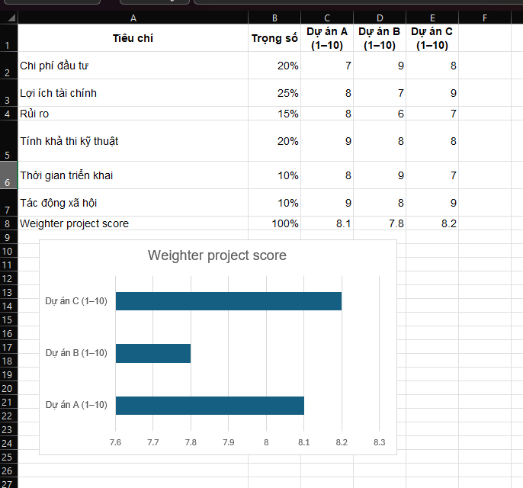
𝑖=1

Theo chức năng
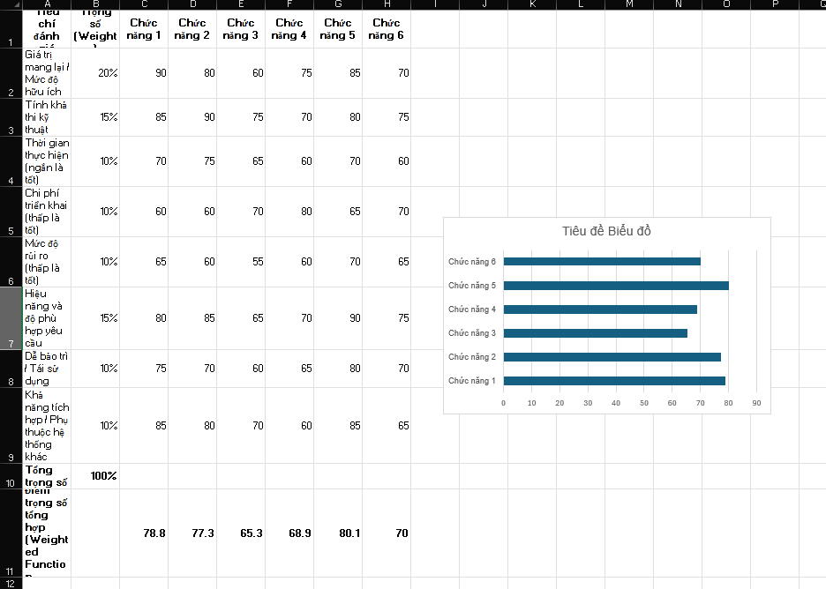

𝑐
Weighted Function Scores = ∑ W𝑒𝑖𝑔ℎ𝑡𝑖 ∗ 𝐹𝑢𝑘𝑐𝑖
𝑖=1

Phân tích tài chính: NPV, ROI, thời gian hoàn vốn.
  - Công thức tính NPV:

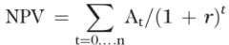 Trong đó: n số năm, At dòng tiền mặt (cash flow) ở năm thứ t.

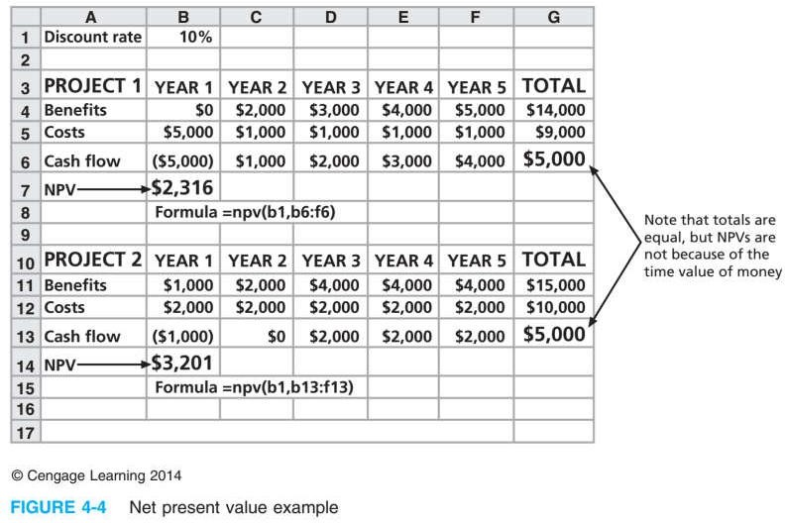

Tính ROI (Return on Investment)
Tỉ lệ chiết khấu (discount factor) theo năm t được tính theo công thức:
1
Discount factor𝑡 = (1 + 𝐷𝑖𝑠𝑐𝑜𝑢𝑘𝑡 𝑟𝑎𝑡𝑒)𝑡

Công thức tính ROI:

𝑅𝑂𝐼 =

total disCounted benefits − total disCounted Costs disCounted Costs

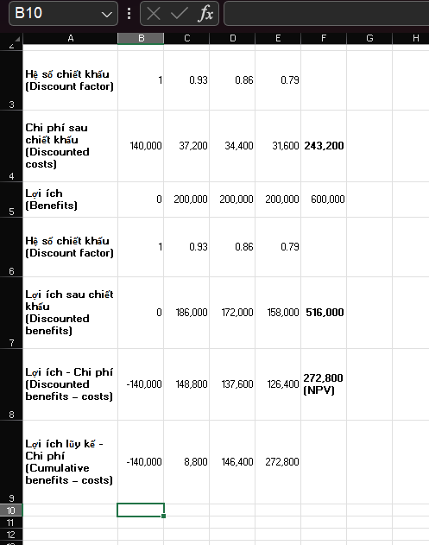

Thời gian hoàn vốn (Return on Investment)
    - Tính Cum costs, Cum Benefits ở năm thứ i:

Cum costs𝑖
= {𝐶𝑜𝑠𝑡𝑠_{𝑖} + 𝐶𝑢𝑚 𝑐𝑜𝑠𝑡𝑠_{𝑖−1} 𝑖 > 0

𝐶𝑜𝑠𝑡𝑠𝑖 𝑖 = 0

Cum Benefits 𝑖
= {Benefits _{𝑖} + 𝐶𝑢𝑚 Benefits _{𝑖−1} 𝑖 > 0
Benefits 𝑖 𝑖 = 0

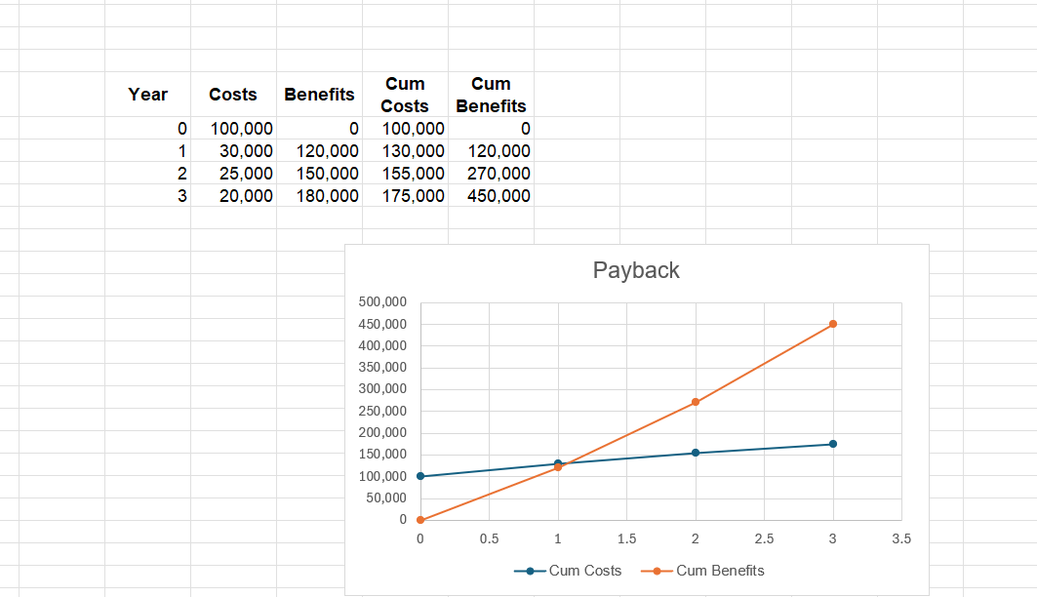

Kick-Off Meeting
  - Kick-off meeting là gì?

Mục tiêu của Kick-Off Meeting?
  - Xem mẫu Kick-Off meeting nhóm, mỗi nhóm xây dựng Kick-Off meeting của đề tài đã thực hiện.

Project Name: Phân loại hình ảnh sâu hại trên cây sầu riêng

Meeting Objective:
Khởi động dự án hiệu quả bằng cách giới thiệu các thành viên chính, xem xét mục tiêu dự án, phạm vi công việc và thảo luận kế hoạch triển khai.

Agenda:
• Giới thiệu các thành viên tham dự
• Tổng quan dự án và lý do thực hiện
• Xem xét các tài liệu liên quan (mô tả, đề cương, WBS)
• Thảo luận cơ cấu tổ chức nhóm, phân công vai trò
• Thảo luận phạm vi, thời gian, chi phí dự án
• Thảo luận rủi ro, dữ liệu, công nghệ AI
• Liệt kê các công việc cần thực hiện sau buổi họp

Action item | Assigned To | Due Date

Xây dựng hợp đồng nhóm (team contract)
  - Team contract là gì?

Nội dung chính của team contract?
  - Xem mẫu hợp đồng nhóm, mỗi nhóm xây dựng hợp đồng nhóm của đề tài đã thực hiện.

HỢP ĐỒNG NHÓM (TEAM CONTRACT)
Tên dự án (Project Name):
Phân loại hình ảnh sâu hại trên cây sầu riêng
Thành viên nhóm và ký xác nhận (Project Team Members Names and Sign-off):
Họ và Tên | Xác nhận tham gia nhóm
Nguyễn Trường Thịnh

1. Quy tắc ứng xử (Code of Conduct):
Là một nhóm dự án, chúng tôi cam kết:
- Làm việc chủ động, dự đoán các vấn đề tiềm ẩn và tìm cách ngăn ngừa.
- Giữ liên lạc thường xuyên giữa các thành viên để cập nhật tiến độ.
- Tập trung vào lợi ích chung của toàn dự án.
- Giữ thái độ tích cực, hợp tác và hỗ trợ lẫn nhau trong suốt quá trình thực hiện.

2. Sự tham gia (Participation):
Chúng tôi sẽ:
- Trung thực và cởi mở trong tất cả các hoạt động của dự án.
- Khuyến khích tinh thần hợp tác và đa dạng ý kiến trong nhóm.
- Tạo điều kiện cho mọi thành viên được tham gia bình đẳng.
- Luôn sẵn sàng chia sẻ ý tưởng và góp ý xây dựng.
- Nếu có thành viên vắng mặt hoặc trễ deadline, phải thông báo trước cho nhóm trưởng.
- Họp nhóm định kỳ để trao đổi và giải quyết vấn đề kịp thời.

3. Giao tiếp (Communication):
Chúng tôi thống nhất:
- Sử dụng các kênh giao tiếp chính: Messenger nhóm, Zalo, Google Meet, và GitHub project.
- Các thông tin, tiến độ, thay đổi phải được thông báo rõ ràng trong nhóm.
- Mọi buổi họp online sẽ có người ghi biên bản và tổng hợp nội dung.
- Nhóm trưởng chịu trách nhiệm điều phối và báo cáo tiến độ hàng tuần.
- Các chủ đề quan trọng sẽ được thảo luận kỹ và thống nhất chung trước khi thực hiện.

4. Giải quyết vấn đề (Problem Solving):
Chúng tôi đồng thuận:
- Khuyến khích mọi thành viên tham gia đóng góp ý kiến khi có vấn đề.
- Tập trung vào giải pháp, không đổ lỗi cho cá nhân.
- Lắng nghe và tôn trọng mọi ý kiến trong quá trình tìm hướng xử lý.
- Khi cần, nhóm trưởng sẽ làm trung gian điều phối và đưa ra quyết định cuối cùng.

Team Contract
Project Name: Project Management Intranet Site project
Project Team Members Names and Sign-off:
Name | Sign-off on Team Contract

- Bài tập áp dụng
Xây dựng: mô hình trọng số cho dự án, chức năng; NPV, ROI, Payback; kick-off meeting;
team contract cho đề tài cá nhóm. (TenMSSV_TenTomTatDuAn/Lab9.docx)

